Data: 02.04.2020 r.

Klasa IV

Temat: Wielka czy mała litera, zawsze dobrze wybieraj

Zapamiętaj ! Wielką literą piszemy:
- Imiona ludzi, zwierząt, bogów
- Nazwiska, przezwiska, przydomki
- nazwy części świata, planet, krajów, miejscowości
- nazwy mieszkańców kontynentów, krajów
- nazwy oceanów, mórz, rzek, jezior, nizin, gór
zad. 1 Dopasuj do poszczególnych grup :
- Imiona ludzi, zwierząt, bogów ………………………………………………………………………
- Nazwiska, przezwiska, przydomki…………………………………………………………………..
- nazwy części świata, planet, krajów, miejscowości ………………………………………..
- nazwy mieszkańców kontynentów, krajów …………………………………………………
- nazwy oceanów, mórz, rzek, jezior, nizin, gór ………………………………………………..

Reks, Ewa, Tatry, Europa, Nysa, Wisła, Morze Bałtyckie, Gopło, Europejczyk, Łódź, Krasicki , Mars, Polak
Zapamiętaj!
Przymiotniki utworzone od nazw geograficznych piszemy małą literą:
Jaki? Polak – polski
Europejczyk – europejski
Tatry – tatrzański
Zad. 2 utwórz przymiotniki od następujących nazw:
- Belgia –
- Wrocław –
- Warszawa –
- Hiszpania –
- Japonia –
- Wisła –

Zadanie domowe:
Wpisz w odpowiednie miejsca wyrazy wielką lub małą literą swoje przykłady. Nie musisz robić tabelki możesz wpisać według wzoru:
Państwo : Polska
Mieszkaniec: Polak
Mieszkanka: Polka
Przymiotnik: polski
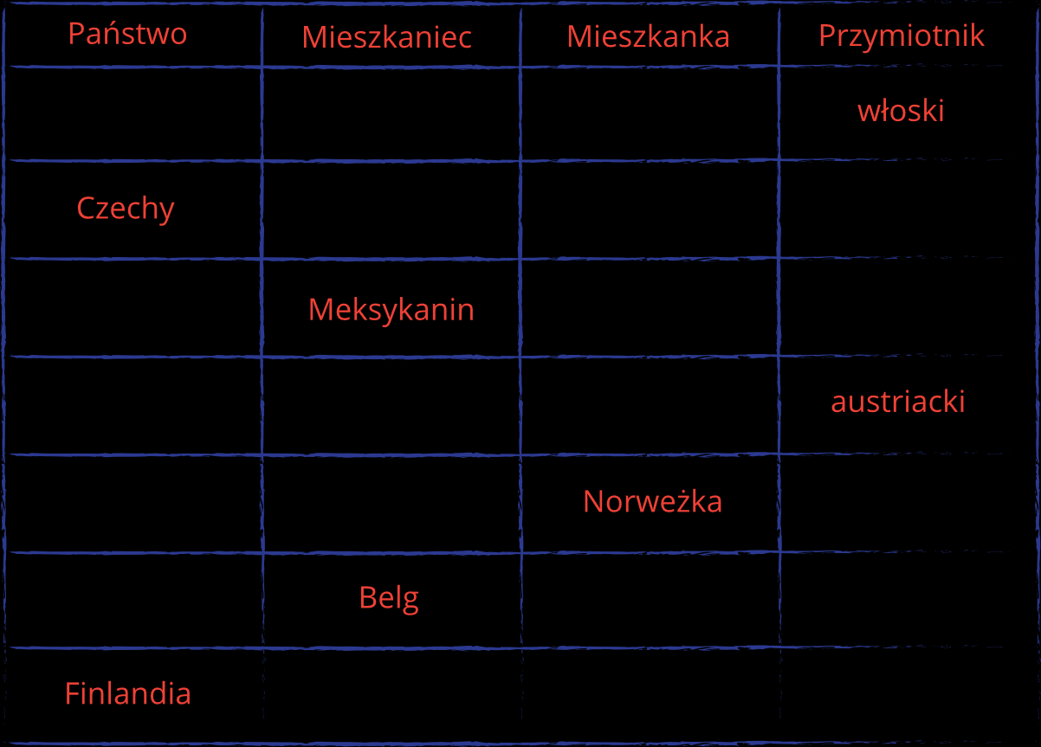
Zadanie domowe proszę przesłać do dnia 06.04.2020 r. i wysłać na adres sosw@wp.pl

